Конспект
организованной образовательной деятельности «Использование ТРИЗ технологии в познавательном развитии старших дошкольников»

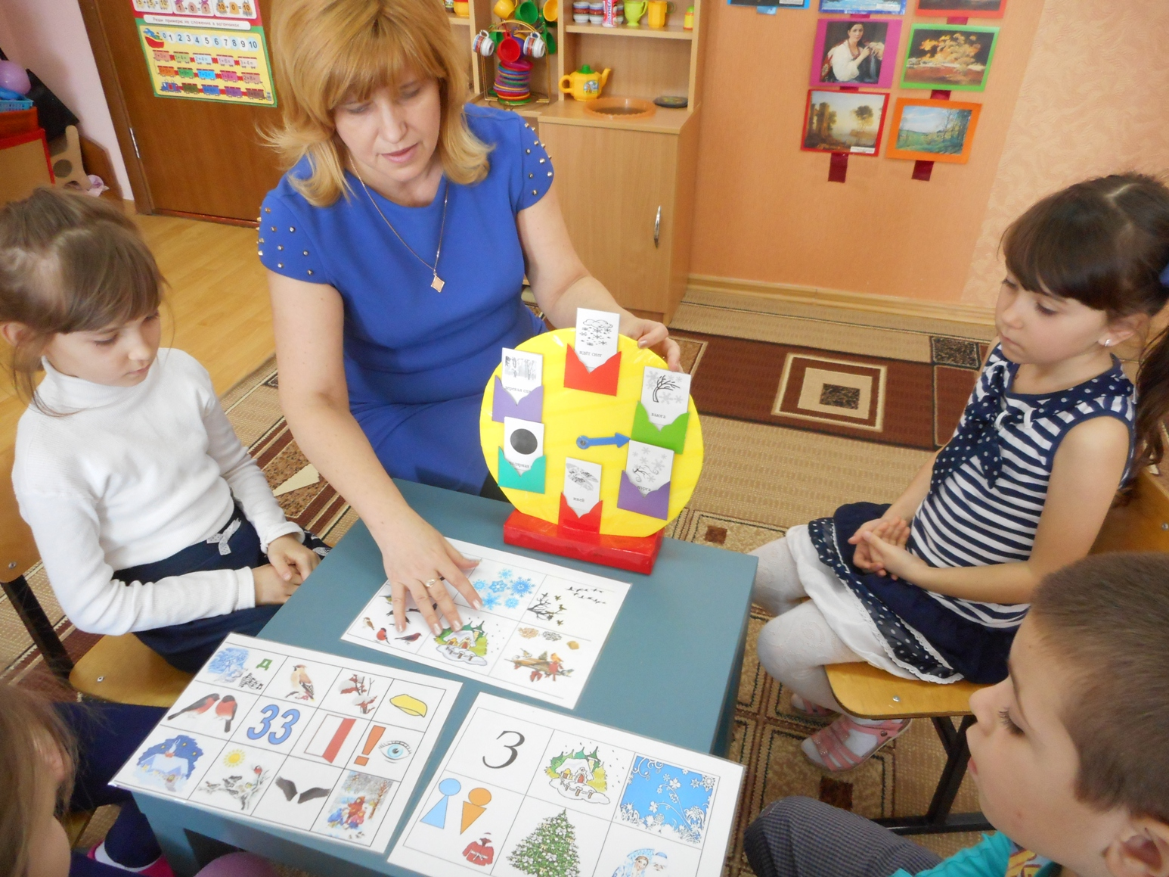

Подготовил:
Горбачёва Галина Анатольевна,
воспитатель 1 кв.категории

2017 год

Конспект
организованной образовательной деятельности по ознакомлению с окружающим миром «Использование ТРИЗ технологии в познавательном развитии старших дошкольников»

Интеграция: «Музыкальное развитие», «Физическое развитие», «Социально-коммуникативное развитие».

Тема: «Превращения»

Программные задачи:

Познавательные:
Продолжать знакомить детей с методом «маленьких человечков» (элементы ТРИЗ).
Посредством элементов ТРИЗ формировать представления о свойствах льда и воды.
Продолжать освоение схемы «превращения» и формирование действия «превращения».

В игре « Волшебные окна» закреплять знания об органах чувств человека через практические действия по обследованию предметов.

Речевые:
Активизировать и обогащать словарь детей существительными, прилагательными и глаголами по теме занятия;

Воспитательные:

Воспитывать умение работать сообща, делать логические выводы.

Воспитывать дружеские, доброжелательные отношения между детьми.
Оборудование и материалы: компьютер, видеопрезентация «Волшебные окна», презентация « Пример превращения», видео «Три состояния вещества», слайд – картинка «Земля из космоса», оборудование к играм «Что ты видишь вокруг себя?, «Что звучит?», «Узнай по запаху», «Узнай на ощупь», «Узнай на вкус», дидактическое пособие «Дерево Знаний», посылка от Снежной Королевы с кусочками льда, оборудование для проведение экспериментов со льдом и водой (вода в стакане, кусочки льда на тарелочке, губка, мешочек из ткани, таблица – схема на каждого ребёнка)
Предварительная работа: чтение сказки с просмотром видеопрезентации «Сказка о маленьких человечках», просмотр видеопрезентации «Три состояния вещества», подвижная игра " Игры маленьких человечков", игры – эксперименты с водой, льдом и снегом

Ход работы:

- Мотивационно – ориентировочный этап
Дети стоят на ковре. Звучит загадочная музыка
Воспитатель: Ребята, хотели бы отправиться в сказочное путешествие, стать маленькими волшебниками и творить чудеса (ответы детей).

2. Поисковый этап
Воспитатель: Но вот проблема, как стать волшебниками? Дети предлагают свои варианты превращения в волшебников (взять волшебную палочку, одеть одежду волшебников, сказать заклинание и т.д.)

Игра-перевоплощение (педагог предлагает вспомнить волшебное заклинание)

«Топ, топ, хлоп, хлоп, вокруг себя повернись,

В маленького волшебника превратись» (дети «надевают мантию и цилиндр - превращаются в волшебников» и становятся возле экрана проектора)

Воспитатель: Ребята, вот вы и превратились в волшебников. А что делают волшебники? (ответы детей). Да, они колдуют или превращают.

Педагог с детьми составляют план путешествия

План занятия:

Воспитатель: Ребята, сегодня мы с вами:

- поупражняемся в «превращениях»;

-узнаем, какие бывают волшебные «окна», через которые мы воспринимаем мир;

- вспомним, какие бывают вещества;

- поиграем в эксперименты.

Воспитатель: Итак, план готов, начинаем тренироваться в «превращениях». Ребята, а быть волшебником – это хорошо или плохо?

ТРИЗ –игра «Хорошо-плохо» (ответы детей – хорошо быть волшебником или плохо)

3. Практический этап
Видеопрезентация «Волшебные окна». Педагог обращает внимание детей на картинки, на которых отдельно нарисованы глаза, ухо, нос, рука, язык.
Воспитатель: Ребята, а вы знаете что у нас есть волшебные окна, через которые мы можем посмотреть на мир. Через первое окно (глаза) мы можем посмотреть мир, через второе (уши) — послушать, через третье (нос)— понюхать, через четвертое (руки)— пощупать, через пятое (язык)— попробовать на вкус.
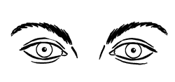
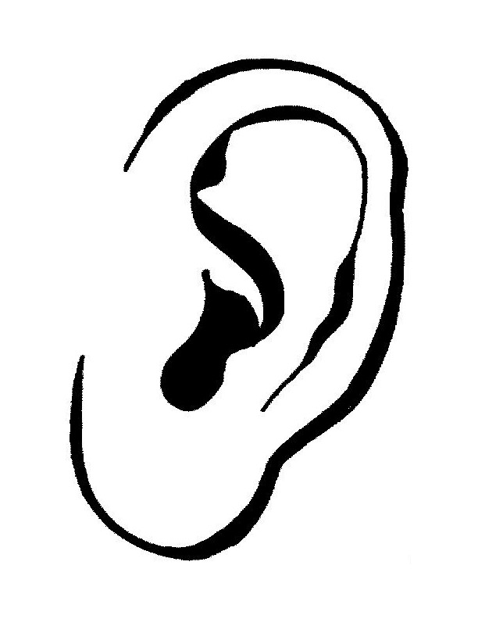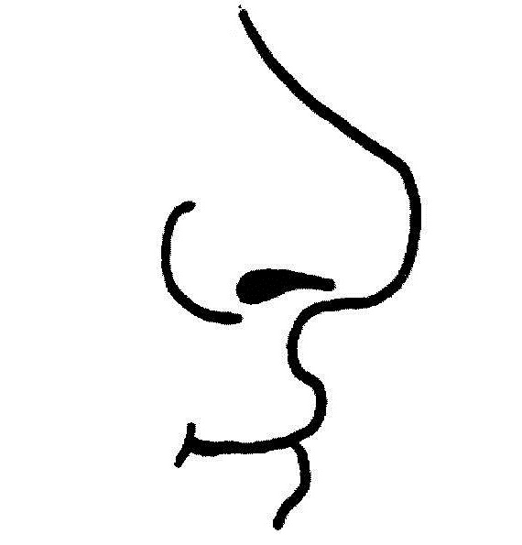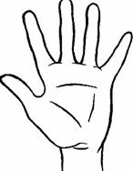

Воспитатель: Ребята, я предлагаю узнать, как работают наши волшебные окна. Проводятся игры:
Волшебное окно «Глаза» - д/игра «Что ты видишь вокруг себя?
Волшебное окно «Уши» - д/игра «Что звучит?»
Волшебное окно «Нос» - д/игра «Узнай по запаху»
Волшебное окно «Язык» - д/игра «Узнай на вкус»
Волшебное окно «Рука» - д/игра «Узнай на ощупь»
( Воспитатель предлагает на ощупь узнать предмет; понюхав, попробовав с закрытыми глазами узнать продукт; по звуку узнать инструмент)
Воспитатель: Ребята, мы с вами превратились в волшебников и я предлагаю поупражняемся в превращениях. Я буду называть предмет, а вы подумайте, во что он может превратиться. И давайте вспомним, чем мы обозначали схему превращения. (ответы детей). Да, правильно, стрелкой. Итак, внимание на экран.
Игра с презентацией « Пример превращения»
- Царевна – лягушка – Василиса Прекрасная
- Гусеница – бабочка
- Семечко – цветок, дерево
- Икринки – рыба, лягушка
- Яйцо – цыплёнок, утёнок, гусёнок
- Лед - вода
Воспитатель обращает внимание детей на «Дерево знаний», на котором изображена схема «Маленькие человечки» по ТРИЗ
Воспитатель: Ребята, обратите внимание на наше «Умное дерево». Там расположились какие то гости. Но гости какие-то необычные. Они очень похожи на человека. Но как-то странно они себя ведут. Может быть, вы знаете, кто эти человечки? (Ответы детей)
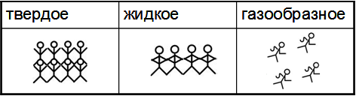

Воспитатель: Правильно, это действительно «маленькие человечки». Мы с вами познакомились с ними на прошлых занятиях. А ещё мы узнали про них сказку. Эти человечки такие маленькие, что их очень трудно рассмотреть невооруженным глазом. Учёные рассмотрели их в микроскоп и назвали молекулами. Ну а мы с вами будем называть их просто «маленькие человечки». Они живут во всех веществах, которые нас окружают.
Воспитатель: А какими бывают вещества? (ответы детей) Да, они бывают твёрдыми, жидкими и газообразными. И везде человечки ведут себя по-разному. Я предлагаю вам посмотреть кино про этих маленьких человечков.
Просмотр видео «Три состояния вещества»
Воспитатель: Скажите, как ведут себя «маленькие человечки» в твёрдых веществах? (ответы детей) Да, они крепко держатся за руки.
Воспитатель: А как себя ведут «человечки» в жидкостях? (ответы детей). Они просто стоят рядом.
Воспитатель: А как ведут себя «человечки» в газообразных веществах? (Ответы детей). В газах «человечки» не стоят на одном месте, они бегают.
Воспитатель: Какие твёрдые вещества вы знаете?
Дети. Твёрдые вещества – это дерево, стекло, земля, лёд, камень.
Воспитатель: А какие жидкости вы знаете?
Дети: Молоко, вода, бензин, нефть.
Воспитатель: Какие газообразные вещества вы знаете?
Дети: Туман, воздух, облака, газ, пар.
Воспитатель: Скажите ребята, каких веществ на земле больше – твёрдых, жидких ? (Ответы детей).
Воспитатель: Чтобы правильно ответить на этот вопрос, надо вспомнить, как выглядит наша планета из космоса?
Слайд – картинка из презентации «Земля из космоса»
Воспитатель: Какого цвета она из космоса? (ответы детей). Да, она голубого цвета.
Воспитатель: Почему она нам кажется голубого цвета?
Дети. Потому что на земле много воды.
Воспитатель: Вот вы и ответили на вопрос, какого вещества на земле больше. Конечно, жидкости. А вот твёрдых веществ гораздо меньше.
Физминутка « Игры маленьких человечков"
Дети выступают в роли «маленьких человечков» и показывают, в каком веществе какие человечки живут. Воспитатель говорит: камень - дети берутся за руки, сок - дети становятся рядом друг с другом, соприкасаясь локтями, воздух - дети отбегают друг от друга
«Волшебная посылка»
Воспитатель: Ребята, посмотрите, посылка! От кого-же она? (читает). Она оказывается от Снежной Королевы. Но открыть мы её сможем, если вы отгадаете, что в ней находится.
ТРИЗ – игра «Данетки» (дети задают вопросы воспитателю, воспитатель отвечает на них «да» или «нет», после того, как дети догадались, что лежит в посылке, воспитатель открывает посылку и достаёт из неё лёд)
Воспитатель: «Ребята, давайте откроем посылку и посмотрим на подарок. Ну, конечно, что ещё могла прислать Снежная Королева – это кусочки льда.
Дети подходят к столу для экспериментирования
Проведение экспериментов со льдом и водой (у детей на столах лежат кусочки льда в тарелочках, стаканы с водой, таблицы - схемы)
Воспитатель:- «Оказывается лед — волшебный, он умеет превращаться. Давайте проведем несколько опытов и увидим, чем же отличаются вода и лед».

1 эксперимент « Лёд превращается в воду» Воспитатель: Ребята, давайте подержим кусочек льда в руке. Что произошло? (ответы детей).

Да, правильно, лёд превратился в воду. Когда становится тепло, человечки перестают держаться за руки — и получается жидкость, вода. Давайте нарисуем схему превращения льда в воду. Чем мы её обозначим? (ответы детей). Да правильно – стрелкой. ( дети рисуют схему – превращения льда в воду)
2 эксперимент «Твёрдое – жидкое»
Воспитатель:- Ребята, лед — какое вещество? Давайте попробуем его палочкой? (ответы детей). Да, это твёрдое вещество, в нем человечки крепко держатся за руки. Давайте запишем результаты в таблицу. (дети рисуют «маленьких человечков» в таблице)
3 эксперимент «Растекание» Воспитатель: - «Ребята, давайте проверим, могут ли лед и вода растекаться. Для этого возьмите лед и положите его на стол, а затем воду налейте на стол. Что мы видим? Вода растеклась по столу, а лед нет. Значит, какой вывод мы можем сделать?»
Дети: «Вода растекается, а лед нет».
Дети записывают полученные результаты в таблице
4 эксперимент «Впитывание» Воспитатель: - «А сейчас, мы с вами проверим, могут ли вода и лед впитываться. Для этого возьмите губку и приложите ее ко льду. Лед не впитался в губку, она осталась сухой. А теперь опустите губку в чашку с водой и выжмите ее. Вода полностью впиталась в губку. Какой вывод мы можем сделать?
Дети: - «Вода впитывается, а лед нет».
Дети записывают полученные результаты в таблице
5 эксперимент Воспитатель: - «Ребята, давайте проверим, могут ли наши вещества перемещаться из одного места в другое. Давайте возьмем тряпочный мешочек и положим в него кусочки льда. Лед остается в мешке. А сейчас мы нальем в мешок воду. Вода вытекла из него, значит, она умеет перемещаться».
Дети записывают полученные результаты в таблице
Воспитатель: - «Ребята, давайте посмотрим в таблицу и подведем итоги наших экспериментов».
Дети: - «Лёд – это твёрдое вещество, он не растекается, не впитывается и не перемещается. Вода – это жидкое вещество, она может растекаться, впитываться и перемещаться».

4. Рефлексивно – оценочный этап
Воспитатель: Вот и закончилось наше сказочное путешествие. Вам понравилось быть волшебниками? Ребята, что мы сегодня узнали и какой вывод мы можем сделать после нашего путешествия? (ответы детей)
Дети: У нас есть волшебные окна - глаза, ухо, нос, рука, язык. «Схему - превращения» можно нарисовать стрелкой. Все вещества в природе состоят из маленьких частичек, которые называются молекулами. В разных веществах эти частички ведут себя по – разному.
Воспитатель: Что вам понравилось на занятии? (ответы детей)
Ребята, на следующих занятиях мы продолжим с вами эксперименты, я покажу вам другие схемы – превращения. А теперь нам пора возвращаться из страны сказок, вновь в детский сад.
Вокруг себя дружочек повернись,
И вновь в ребёнка превратись.

5. Последующая работа
Педагог предлагает детям на следующем занятии посмотреть «схемы превращения» бабочки птицы, лягушки и цветка и продолжить эксперименты с водой, льдом и снегом.

